Схема описания школьного образовательного туристского маршрута
для внесения в реестр

Название школьного образовательного туристского маршрута | Великий Болгар – древняя цивилизация на Волге  Спасский муниципальный район Республики Татарстан
Ресурсы о регионе и районе маршрута | https://visit-tatarstan.com/places/leisure/bolgar-marshrut-po-aktsii-1001-udovolstvie-tatarstana/  Настоящая колыбель истории исчезнувших цивилизаций – это и есть Великий Болгар: столица государства Волжской Булгарии, первая столица Золотой Орды, участок Великого шелкового пути, некогда центр торговли и ремесла, а сегодня – место паломничества и мусульманская святыня. Внесен в Список объектов Всемирного наследия ЮНЕСКО. Здесь вы увидите древнейшие памятники 13-14 веков и современные невероятной красоты архитектурные ансамбли, самой яркой жемчужиной которых является великолепная Белая мечеть.
Предполагаемая целевая аудитория | Обучающиеся 5-11 классов. Совместно с родителями (с 1-4 класс)
Сезон | Круглогодичный.
Ключевые направления | #История #Патриотика #Традиции #Природа #Активный_туризм #Родной_край #Наследие #Исследователи #Будущее #Культура
Маршрут интегрируется в образовательные /воспитательные программы  Возможные образовательные и воспитательные эффекты | - образовательные программы основного общего образования (предметные области по ФГОС – например, естествознание (окружающий мир); география; физика, биология) в рамках внеурочной деятельности  - дополнительные общеобразовательные программы (туристско-краеведческая, естественно-научная направленности)  - программы воспитания /воспитательной работы
Возможный уровень познавательной/образовательной нагрузки | - Досуговый  - Ознакомительный  - Просветительский  - Углубленный в рамках изучения учебного предмета  - Исследовательский  - Профориентационный  - Проектировочный  - Другое
Доступность для детей с ОВЗ и детей-инвалидов | нет
Продолжительность маршрута | 1 ночь/2 дня, проживание в гостинице
Протяженность маршрута | Протяженность маршрута на автобусе г.Казань-г.Болгар 183 км.  *Специального снаряжения не потребуется
Пункты, через которые проходит маршрут | г.Казань-Алексеевский район-г.Болгар- Алексеевский район-г.Казань.
Объекты показа | Обзорная экскурсия по территории Болгарского музея-заповедника  Музей болгарской цивилизации и Памятный знак, Соборная мечеть, Большой и Малый минареты, Северный и Восточный мавзолей, Ханская усыпальница и Ханский дворец, Восточная, Белая и Черная палата,Белая мечеть.
Цели и задачи маршрута, в т.ч. образовательные и воспитательные | Создание для обучающихся образовательных организаций Республики Татарстан условий для самоопределения, воспитания патриотизма, освоение исторического, культурного и природного наследия региона через посещение природных, культурных, исторических, образовательных объектов Спасского муниципального района.  Задачи:  - Актуализировать и расширять знания и опыт, полученные обучающимися на занятиях.  - Способствовать проявлению и развитию у обучающихся умения систематизировать, обобщать, устанавливать причинно-следственные связи, делать выводы.  - Способствовать формированию и проявлению познавательного интереса и ценностного отношения к истории, природе и культуре родного края.
Дополнительные условия | Стоимость тура – 2700 рублей за человека.  Детям предоставляются скидки. В стоимость тура входит*:  - проживание в одной из местных гостиниц на выбор – 1 ночь в двухместном номере:  мини-отель «Вояж» г.Болгар, ул.Хирурга Шеронова, д.18  мотель «Дакар» с.Балымеры ул.Горная, д.57  отель «Регина» г.Болгар, ул.Горького, д.30  - 2 дня экскурсий по программе, включая питание (2 обеда и завтрак)  *До места назначения и между объектами туристы передвигаются самостоятельно.  Экскурсии и услуги  за дополнительную плату  - - посещение интерактивных ремесленных мастерских;  - - мастер-класс на гончарном круге или роспись сувениров;  - - посещение Колодца Габдрахмана;  - - посещение Музея тюрко-татарской письменности;  - - посещение Музея «Дворянство Спасского уезда»;  - - посещение Музея «Город на реке»;  - - посещение Музея Абдуллы Алиша;  - - посещение Музея «Болгарское чаепитие»;  - - мастер-класс по выпечке блинов в Историко-этнографическом комплексе «Музей хлеба»;  - - посещение озера Рабига куль;  - - посещение кинотеатра «Октябрь» (вечерний сеанс в 19:30)
Карта маршрута | Скрин карты (яндекс-карты, гугл-карты, других источников) с зафиксированной ниткой маршрута, с видимыми названиями населенных пунктов  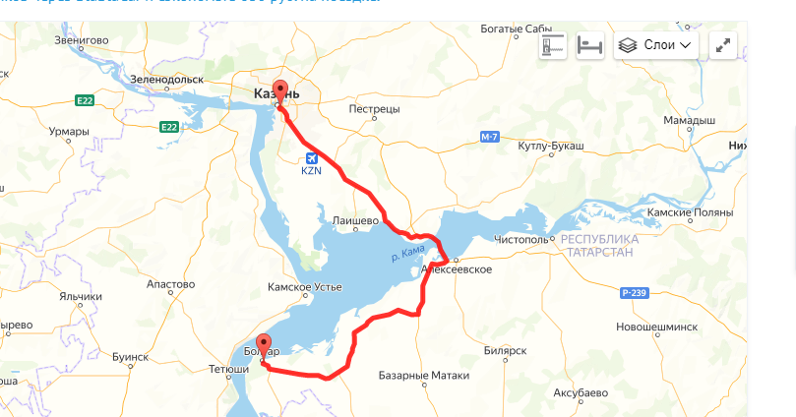  Скрины карт с информационных порталов, с инфографикой, отметками объектов показа  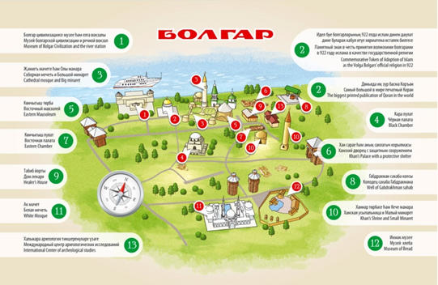
Фотоматериал | 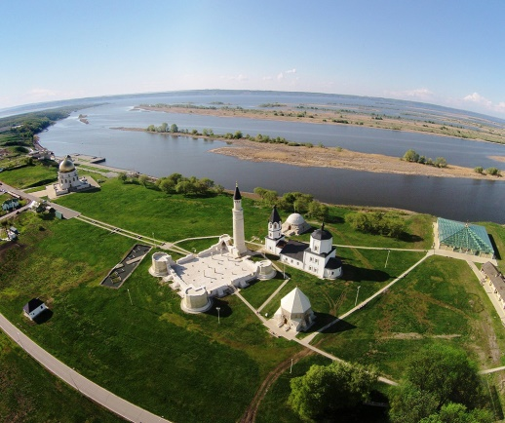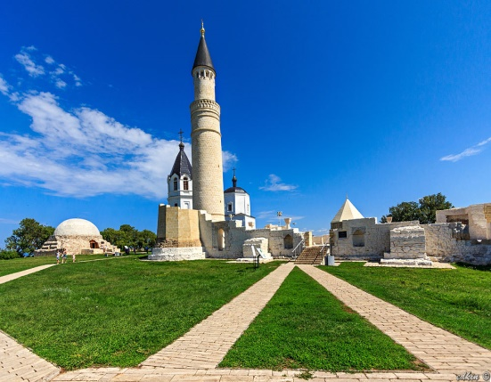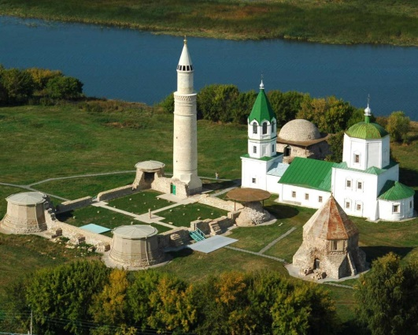  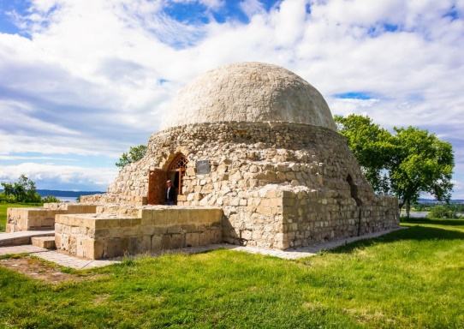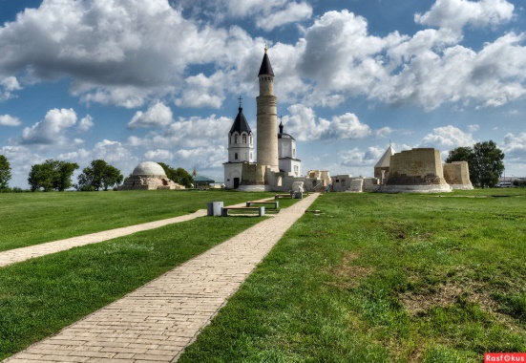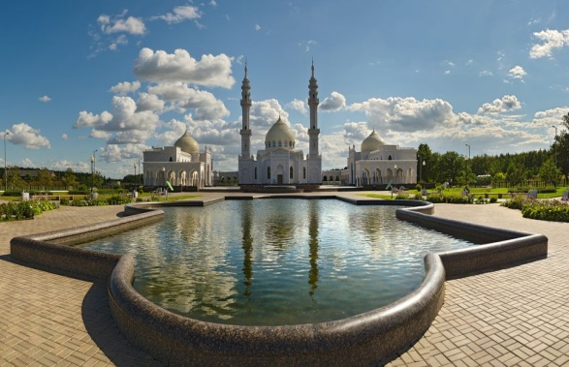
1 день | 12:00-13:00 Прибытие в Великий Болгар  Размещение в гостинице.  13:00-14:00 Обед  14:30-18:30 Обзорная экскурсия по территории Болгарского музея-заповедника  Вы посетите Музей болгарской цивилизации и Памятный знак, построенный в честь принятия Ислама в 922 году, где хранится самый большой печатный Коран в мире, а также осмотрите памятники архитектуры 13-14 веков: Соборную мечеть, Большой и Малый минареты, Северный и Восточный мавзолеи, Ханскую усыпальницу и Ханский дворец, Восточную, Белую и Черную палату. Между объектами будете кататься на электрокаре.  Ужин за дополнительную плату.  С 18:30 Свободное время  В свободное время вы можете воспользоваться дополнительными услугами. Попробуйте себя на различных мастер-классах или отправляйтесь на вечерний сеанс в кинотеатр «Октябрь» – выбор за вами!
2 день | До 10:00 Завтрак  10:30-11:00 Посещение Белой мечети  Очаруйтесь невероятной красотой ансамбля Белой мечети, который очень похож на знаменитый мавзолей Тадж-Махал. Молельная площадь, обрамленная изысканной аркадой из 88 мраморных колонн, утонченные башни минаретов и главный купол, украшенный искусными витражами, станут прекрасной локацией для ваших снимков в стиле «восточная сказка».  11:00-11:30 Экскурсия на ферму «Царство верблюдов» (за дополнительную плату)  Подружитесь с верблюдами на самобытной экоферме, которая является как музеем-парком под открытым небом, так и специально оборудованной просторной и комфортной территорией отдыха. Экскурсия будет интересна и взрослым, и детям и расскажет о любопытных особенностях дружелюбных двугорбых красавцев.  11:30-12:30 Экскурсия по Музею хлеба с использованием радиогида (за дополнительную плату)  Отправляйтесь в Историко-этнографический комплекс «Музей хлеба» – единственный в Татарстане музей истории земледелия и производства хлеба с древнейших времен и до нашего времени, где представлены все циклы производства хлеба – от сева и жатвы до помола и выпечки. На территории музея вы также увидите Дом мельника, ветряную и водяную мельницы, кузницу, различные сельскохозяйственные орудия и приспособления.  12:30-13:00 Обед  С 13:00 Свободное время  В свободное время сходите в один из музеев или просто отдохните на берегу озера Рабига куль – выбирайте в разделе дополнительных услуг.  Отъезд
Методические материалы для работы на маршруте | https://visit-tatarstan.com/places/leisure/bolgar-marshrut-po-aktsii-1001-udovolstvie-tatarstana/

